Фото четырехнедельного меню (2022-2023 уч.год)
1 неделя
Понедельник (день первый)  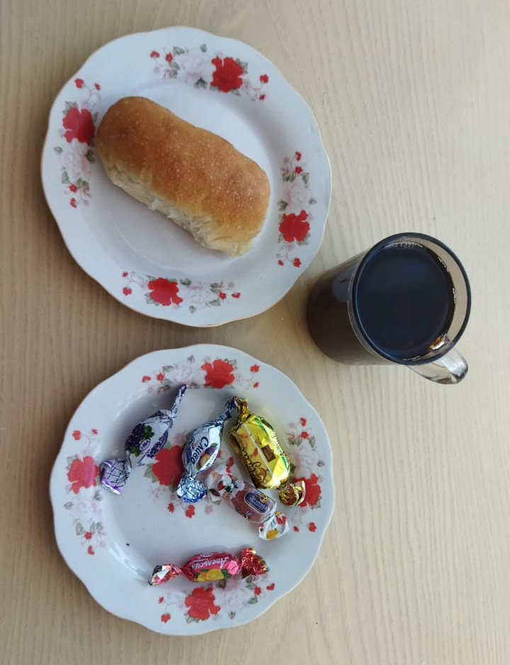 | Четверг (день четвертый)
Вторник (день второй)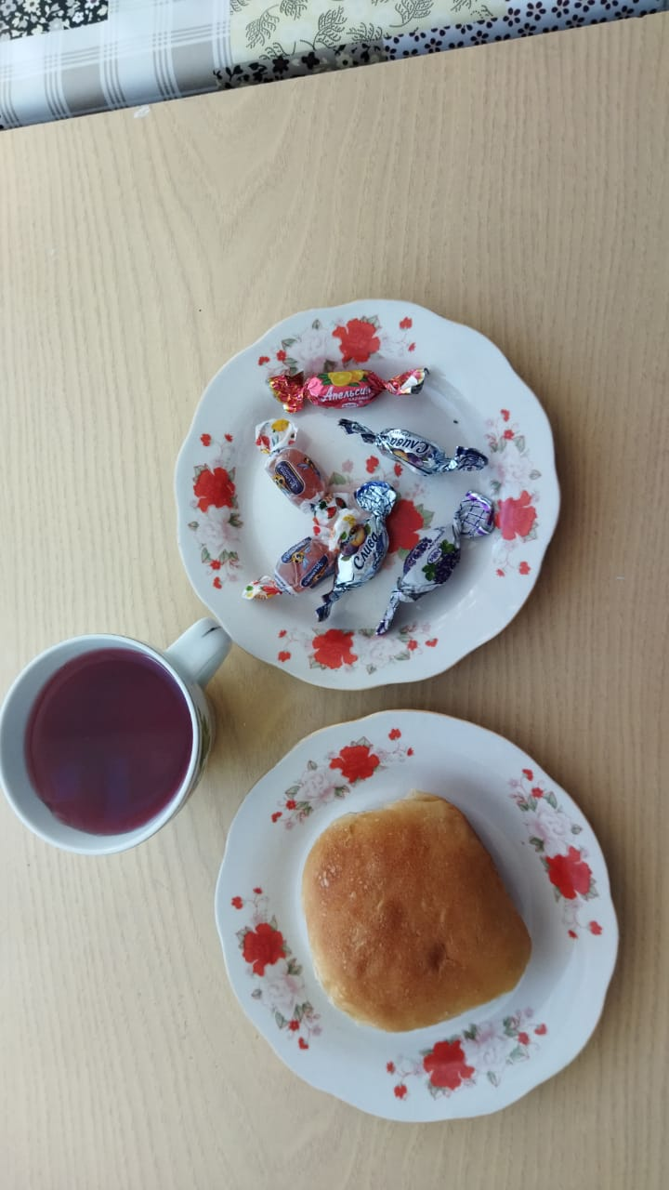 | Пятница (день пятый)  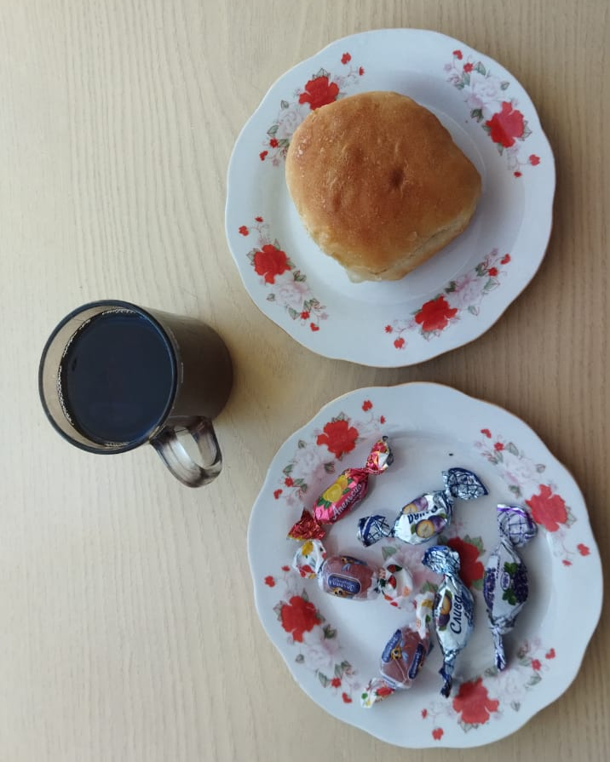
Среда (день третий) 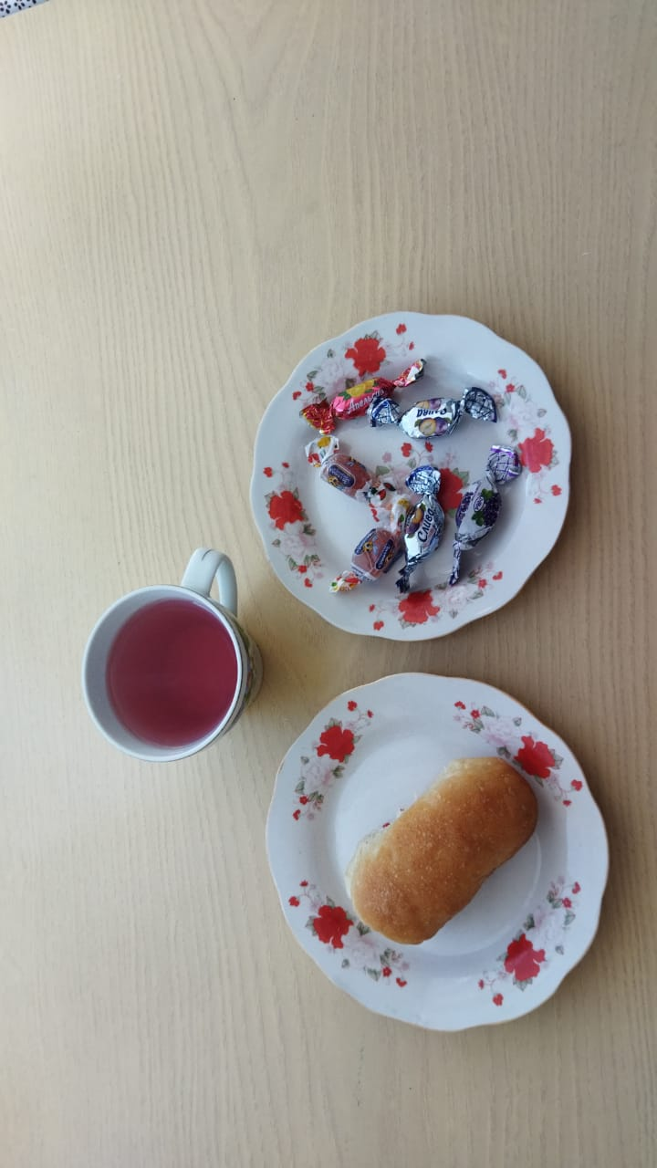

2 неделя
Понедельник (день первый)  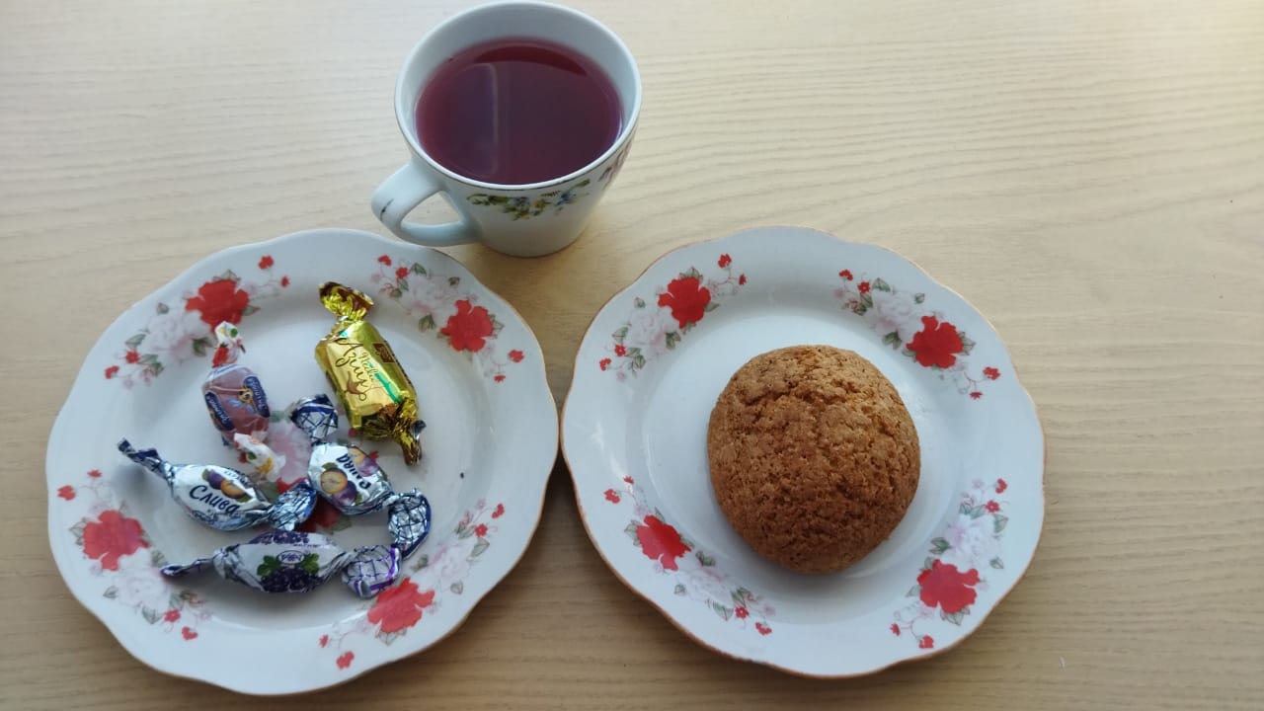 | Четверг (день четвертый)
Вторник (день второй) | Пятница (день пятый)
Среда (день третий)
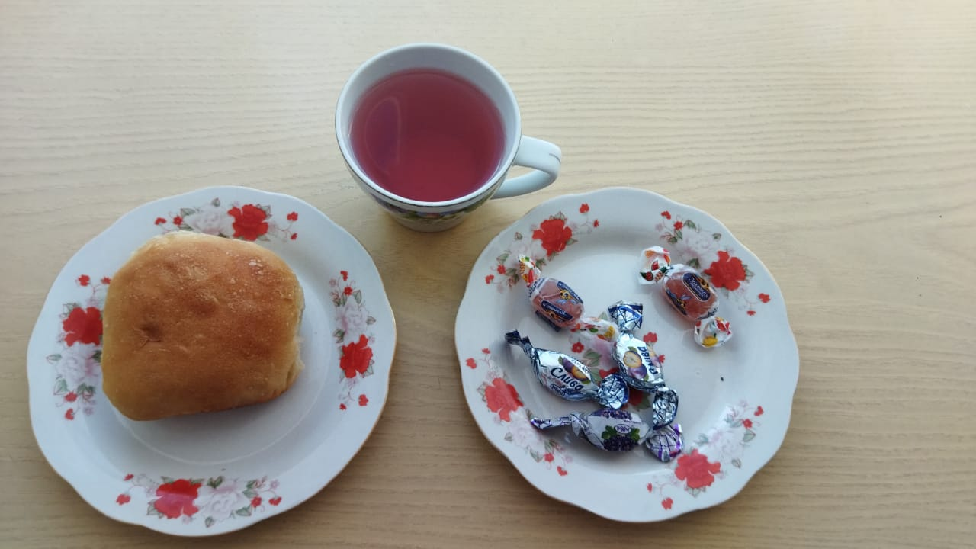

3 неделя
Понедельник (день первый) | Четверг (день четвертый)  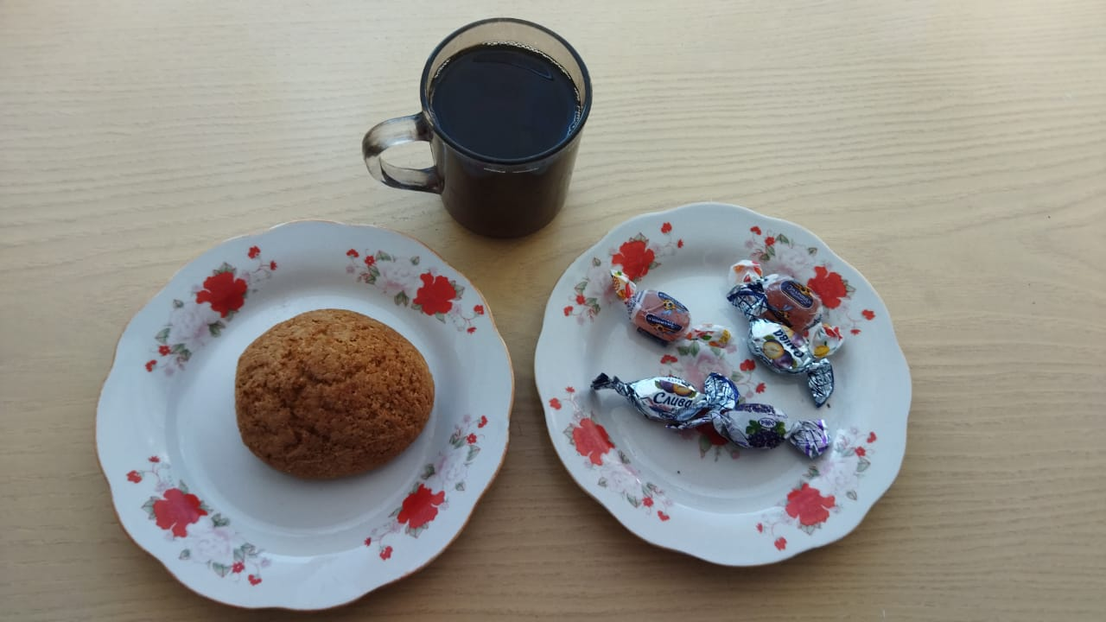
Вторник (день второй) | Пятница (день пятый)
Среда (день третий) 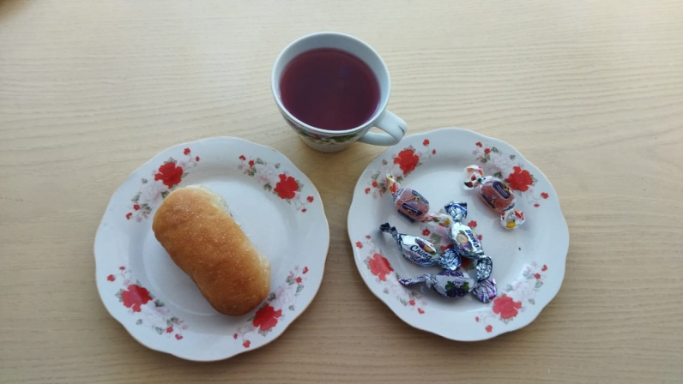

4 неделя
Понедельник (день первый) | Четверг (день четвертый)
Вторник (день второй) | Пятница (день пятый)
Среда (день третий)

